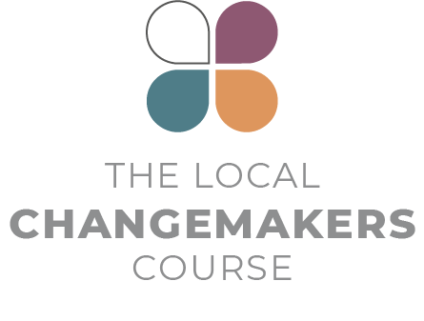
SASHI NA 6
Labaru masu birgewa wa Ɗanda
suka sami Ƙarfafawa daga dabaru

Takardar
Gabatarwa
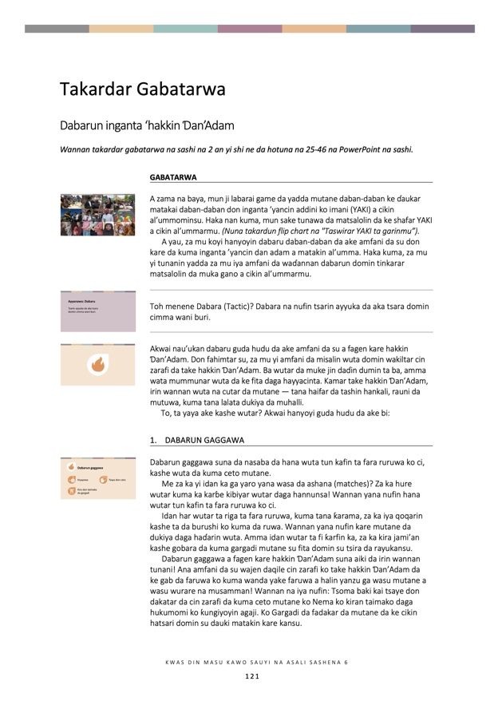
Takardar Gabatarwa

Dabarun inganta ‘hakkin Ɗan’Adam

Wannan takardar gabatarwa na sashi na 2 an yi shi ne da hotuna na 25-46 na PowerPoint na sashi.

 | GABATARWA
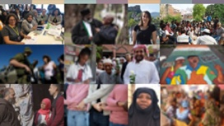 | A zama na baya, mun ji labarai game da yadda mutane daban-daban ke ɗaukar matakai daban-daban don inganta ’yancin addini ko imani (YAKI) a cikin al’ummominsu. Haka nan kuma, mun sake tunawa da matsalolin da ke shafar YAKI a cikin al’ummarmu. (Nuna takardun flip chart na "Taswirar YAKI ta garinmu”).  A yau, za mu koyi hanyoyin dabaru daban-daban da ake amfani da su don kare da kuma inganta ’yancin dan adam a matakin al’umma. Haka kuma, za mu yi tunanin yadda za mu iya amfani da waɗannan dabarun domin tinkarar matsalolin da muka gano a cikin al’ummarmu.
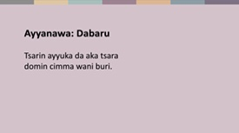 | Toh menene Dabara (Tactic)? Dabara na nufin tsarin ayyuka da aka tsara domin cimma wani buri.
 | Akwai nau’ukan dabaru guda hudu da ake amfani da su a fagen kare hakkin Ɗan’Adam. Don fahimtar su, za mu yi amfani da misalin wuta domin wakiltar cin zarafi da take hakkin Ɗan’Adam. Ba wutar da muke jin daɗin dumin ta ba, amma wata mummunar wuta da ke fita daga hayyacinta. Kamar take hakkin Ɗan’Adam, irin wannan wuta na cutar da mutane — tana haifar da tashin hankali, rauni da mutuwa, kuma tana lalata dukiya da muhalli.  To, ta yaya ake kashe wutar? Akwai hanyoyi guda hudu da ake bi:
 | - DABARUN GAGGAWA
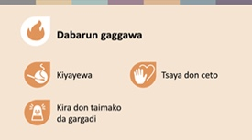 | Dabarun gaggawa suna da nasaba da hana wuta tun kafin ta fara ruruwa ko ci, kashe wuta da kuma ceto mutane.  Me za ka yi idan ka ga yaro yana wasa da ashana (matches)? Za ka hure wutar kuma ka karɓe kibiyar wutar daga hannunsa! Wannan yana nufin hana wutar tun kafin ta fara ruruwa ko ci.  Idan har wutar ta riga ta fara ruruwa, kuma tana ƙarama, za ka iya qoqarin kashe ta da burushi ko kuma da ruwa. Wannan yana nufin kare mutane da dukiya daga haɗarin wuta. Amma idan wutar ta fi ƙarfin ka, za ka kira jami’an kashe gobara da kuma gargadi mutane su fita domin su tsira da rayukansu.  Dabarun gaggawa a fagen kare hakkin Ɗan’Adam suna aiki da irin wannan tunani! Ana amfani da su wajen daqile cin zarafi ko take hakkin Ɗan’Adam da ke gab da faruwa ko kuma wanda yake faruwa a halin yanzu ga wasu mutane a wasu wurare na musamman! Wannan na iya nufin: Tsoma baki kai tsaye don dakatar da cin zarafi da kuma ceto mutane ko Nema ko kiran taimako daga hukumomi ko ƙungiyoyin agaji. Ko Gargadi da fadakar da mutane da ke cikin hatsari domin su dauki matakin kare kansu.
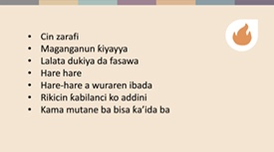 | Wadanne irin take hakkin YAKI ne za mu iya amfani da dabarun gaggawa a kansu? Ana amfani da dabarun gaggawa domin daƙile wasu nau’ukan take hakkin addini ko imani (YAKI), kamar: Cin zarafi da muzgunawa (harassment), Maganganun ƙiyayya (hate speech), Hare-hare da duka (assaults), Lalata dukiya da fasawa (vandalism of property), Hare-hare a wuraren ibada (attacks on places of worship), Rikicin ƙabilanci ko addini (communal violence) da kuma Kama mutane ba bisa qa’ida ba (arbitrary arrests).  Duk da cewa dabarun gaggawa suna mayar da martani ga wadannan abubuwan da ke faruwa nan take, suna bu ƙatar shiri tun da wuri. Dole ne mu san abin da za mu yi idan irin wadannan cin zarafi suka faru. Kamar yadda mutane ke koyon lambar wayar jami’an kashe gobara ko yadda ake amfani da burushin kashe wuta, haka ma za mu iya koyon hanyoyin hana, dakatar da, ko kuma neman taimako idan ana take hakkin Ɗan’Adam.
 | - DABARUN SAUYI
 | Wuta na faruwa kuma tana yaduwa saboda wasu dalilai – misali, wayoyin lantarki da ba su da inganci. Dabarun sauyi suna mayar da hankali wajen gyara dalilan da ke haddasa wuta, misali, tabbatar da cewa an samar da dokokin gari da za su tabbatar da cewa wayoyin lantarki suna da inganci.  Haka ma, cin zarafin hakkin Ɗan’Adam yana faruwa saboda wasu dalilai – misali: Rashin dokokin da za su kare mutane daga cin zarafi, Rashin aiwatar da dokoki da suka dace domin kare mutane ko Rashin adalci da tsarin al’umma da ba su dace ba – wato kamar yadda muka ce, ana “sanye da wayoyi” marasa kyau a cikin al’umma.
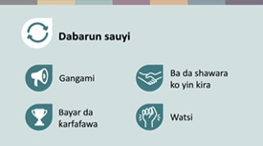 | Wasu nau’ukan cin zarafin hakkin Ɗan’Adam ba za a iya magance su ba sai an tilasta wa mutane su sauya dokoki ko hanyoyin da ake tafiyar da lamura. Ana iya yin hakan ta hanyoyi guda hudu:  - yin yaƙin neman sauyi da zanga-zanga domin a fito da matsalar fili (campaigning and protesting),  - shawartar masu mulki ko masu iko da su dauki mataki kan matsalar—wannan shi ake kira ba da shawara ko yin kira (lobbying and advocacy),  - kirkirar hanyoyin da za su sa mutane su canza halayensu ta hanyar basu kwarin gwiwa ko lada,  - ƙin bin dokoki marasa adalci ko ƙa’idojin al’umma domin nuna cewa ba mu yarda da su ba.  Waɗannan su ne dabarun sauyi. Ana amfani da su domin magance dogon lokaci, matsaloli masu zurfi da ke cikin tsarin al’umma – wato matsalolin da ke shafar mutane da yawa a wurare daban-daban.
 | - GINA DABARU
 | Wata hanya da za mu iya dakatar da wuta ita ce ta hanyar gina fahimta da wayar da kan jama’a domin canza tunaninsu. Misali, ana iya fadakar da mutane game da hatsarin jefar da gutsuren sigari a kan busasshen kara. Haka nan kuma, ana iya kawo mutane cikin sahun aiki – misali, karfafa mutane su shiga cikin aikin kashe gobara na sa-kai. Bugu da qari, za a iya gina ƙwarewa – ta yadda mutane za su san yadda ake amfani da burushin kashe gobara.  A fannin kare hakkin Ɗan’Adam, dokokin suna nufin dogon aiki na gina al'adar mutunta yancin Ɗan’Adam. Wannan yana nufin ƙoƙarin samar da al'umma da kowa yana fahimtar haƙƙoƙinsa da haƙƙoƙin wasu. Mutane suna ganin mutunta haƙƙoƙin Ɗan’Adam a matsayin abu na alfahari kuma abu ne da ya dace. Mutane suna daukan abin da za su yi idan haƙƙoƙinsu ko na wasu aka take. Suna iya taimakawa su kuma su tsayu tsayin daka wajen kare haƙƙoƙinsu da na wasu.
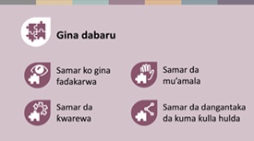 | Gina al'umma mai mutunta ‘hakkin Ɗan’Adam kamar wannan ya qunshi yin abubuwa guda hudu:  - Gina da wayar da kai muna nufin samun hakkin Ɗan’Adam da kuma illar take hakkin da ake yi.  - Gina shari'a mai adalci karfafa mutane su shiga cikin aikin kare hakkin Ɗan’Adam.  - Gina da koya wa mutane yadda za su kare da inganta haƙƙoƙin Ɗan’Adam.  - Gina hanyoyin hadin gwiwa yadda ƙungiyoyi na gwamnati da na al'umma za su hada dabaru don kare hakkin Ɗan’Adam da fataucin Ɗan’Adam musamman yara.  Waɗannan dabarun ne na dogon lokaci. Suna gina tushe da harsashi wanda zai ba mu damar amfani da sauran dabaru cikin ƙarfi da inganci.
 | - DABARUN WARKARWA
 | Daga ƙarshe, Kamar yadda gobara ke lalata mutane, dukiya, da al'umma, haka ma take ‘hakkin Ɗan’Adam yana jefa mutane cikin mummunan hali. Dabarun warkarwa suna mayar da hankali kan abin da za mu yi domin tallafa wa mutanen da suka fuskanci irin zafin.
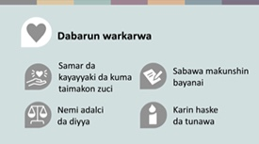 | A wani bangare, hakan yana nufin tabbatar da cewa mutanen da suka sha wahala sun sami: Kulawar lafiya wato magani da jinya, Tallafi na kayan bukata kayan abinci, muhalli, da kayan more rayuwa da kuma Tallafin tunani da jaddad daidaituwa wato kulawa ta fuskar tunani da zamantakewa. Amma warkarwa ba wai kawai game da taimakon rayuwa ba ne. Hakanan yana shafar mutunci da adalci:  - rubuta da adana abin da ya faru domin kada a rufe batun ko a manta da shi,  - bawa mutane damar su bayyana abin da ya faru da kuma tunawa da shi domin su sami nutsuwa,  - Tabbatar da cewa an yi adalci kuma an biya su diyya domin su samu ƙƙoƙinsu.
 | KAMMALAWA
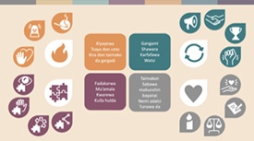 | Duk wadannan bayanan da muka tattauna a cikin wannan gudunmuwar wajibi kare hakkin Ɗan’Adam. Wadannan dabi'un suna ƙarfafa juna, suna kuma taimakawa wajen karewa da adalci nan gaba.  "Babu wani mutum shi kadai ko wata ƙungiya da za ta iya amfani da dukkan dabarun - muna da mtsayi daban-daban, ƙwarewa da kuma dama da suka shafi irin zabin dabarun da za mu yi amfani da su. Abu mai mahimmanci shi ne kowa zai iya yin wani abu da kuma abin da ke tsakaninmu, ta hanyar hanyoyin sadarwa na mutane da ƙungiyoyi masu jawo hankali ta hanya daya, za mu iya canza abubuwa."  Za mu iya bayar da gudunmuwa wajen daukar dabarun kare hakkin Ɗan’Adam da kuma gina al'umma da ke mutunta hakkin Ɗan’Adam a cikin gidajensu, al'ummarsu, da kuma gwamnatinsu.
Godiya
Wannan gabatarwa ta samo asali daga dabarun kare hakkin Ɗan’Adam na New Tactics in Human Rights Project, wanda Center for Victims of Torture ke gudanarwa. www.newtactics.org

